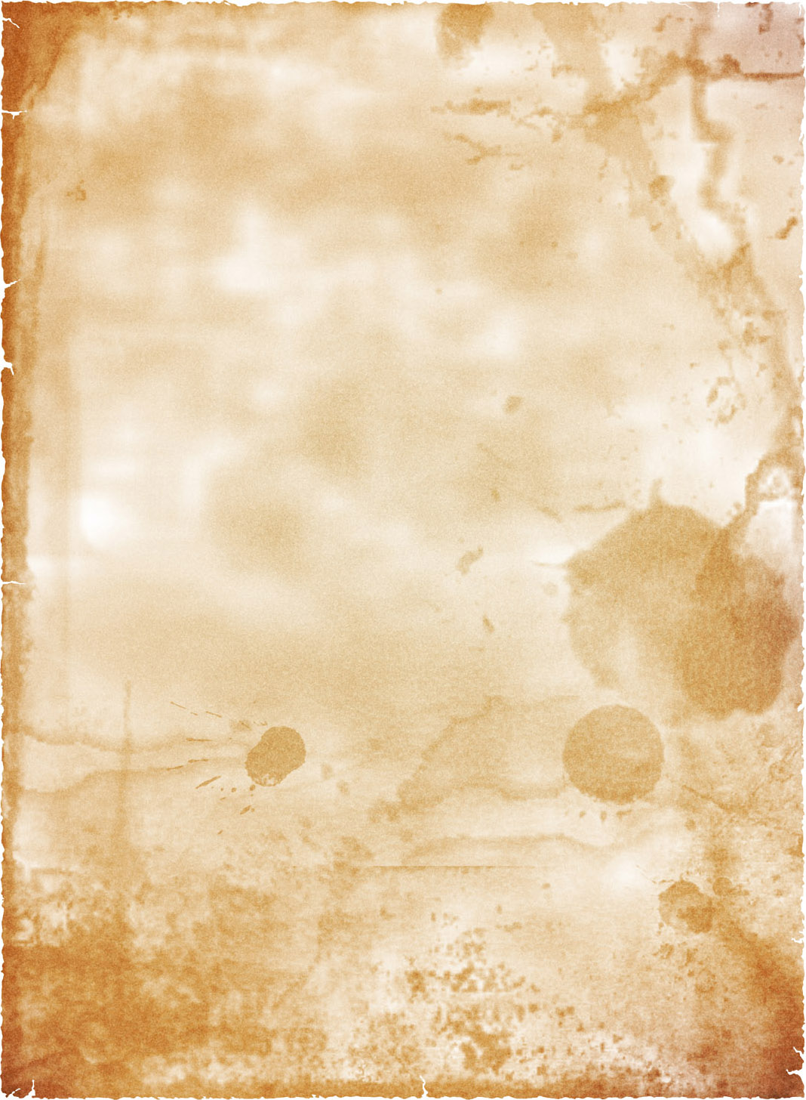
ПИСЬМО НЕИЗВЕСТНОМУ СОЛДАТУ

Здравствуй, солдат! Уже прошло 75 лет с тех пор, как завершилась Великая Отечественная война. Она навеки осталась в памяти нашего народа.
Война - самое страшное, что происходит в мире. Миллионы людей были убиты, замучены фашистами в плену, концлагерях. Война стала большим горем для всех.
Но ты мужественно боролся за то, чтобы освободить нашу Родину от захватчиков.
Пережил 1418 дней страданий и голода. Долгой и сложной была дорога к Победе, но ты не сдавался. Я уверен, что никто не будет забыт, и ваш подвиг навеки останется в наших сердцах, нашей памяти.
Спасибо вам за то, что у нас мирное небо, не свистят пули, не взрываются гранаты. Я благодарен вам за то, что вы, теряя товарищей в бою, поднимались и продолжали идти к Великой Победе.
Как здорово жить и не слышать выстрелов, криков замученных людей. Мы живём без страха, учимся и трудимся. Наш мир очень хрупкий. Его надо защищать от тех, кто не желает, чтобы люди жили в мире.
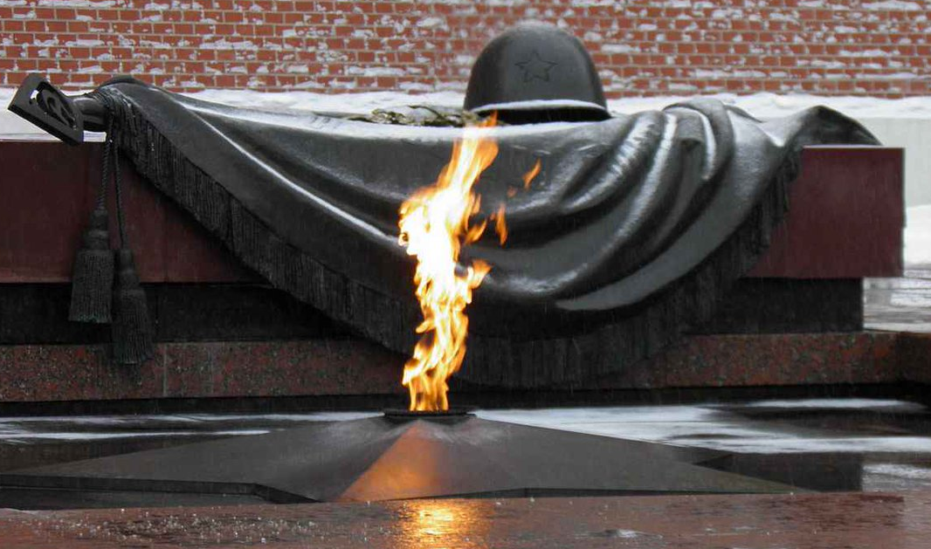
Я считаю, что самое главное в жизни – это добро и милосердие. Мы обязаны передать будущим поколениям мир и память о наших героях. Тысячи стихотворений, кинокартин и песен посвящены Вам. В вашу честь каждый год проходит парад Великой Победы на Красной площади. Из тысячи залпов гремит победный салют. Благодарю тебя за Победу, Неизвестный солдат!

